**Анализ завтрака (рисунок 3)**

***Цель декомпозиции: выделение функций***, т.е. разделение процесса приготовления завтрака на логические (и последовательные по времени) этапы для упрощения организации и выполнения.

***Вид декомпозиции: функциональная***, т.е. разбиваем процесс приготовления завтрака на последовательные и взаимосвязанные операции.

***Количество уровней декомпозиции (3/4 уровня):***

- 0-й уровень: Надсистема – приготовление завтрака как общая цель и процесс;

- 1-й уровень: перечисление основных компонентов завтрака, которые нужно приготовить (на рисунке 3 это только приготовления вареного яйцо и тоста с маслом);

- 2-й уровень: детализация приготовления каждого элемента завтрака;

- 3-й уровень: детализация каждого этапа приготовления отдельного элемента завтрака.

***Ошибки:***

1. Не декомпозированы (1-3-е уровни) этапы приготовления чая и сока;
2. Для приготовления тоста с маслом реализована декомпозиция только уровней 1-й и 2-й, отсутствует декомпозиция 3-го уровня;
3. Отсутствует пункт 2.3. в системе «Приготовить тост с маслом», либо ошибка нумерации, либо пропущен один из этапов приготовления;
4. Смешение объектов и действий на 2-м уровне декомпозиции, примеры предметов: «Вареное яйцо», «Тост с маслом», необходимо исправить на «Приготовить вареное яйцо», «Поджарить хлеб в тостере». Т.к. нужно соблюдать единообразие критериев декомпозиции! Декомпозируем или по объектам, или по действиям.

***Исправленная версия:***

Используем <https://app.diagrams.net/>

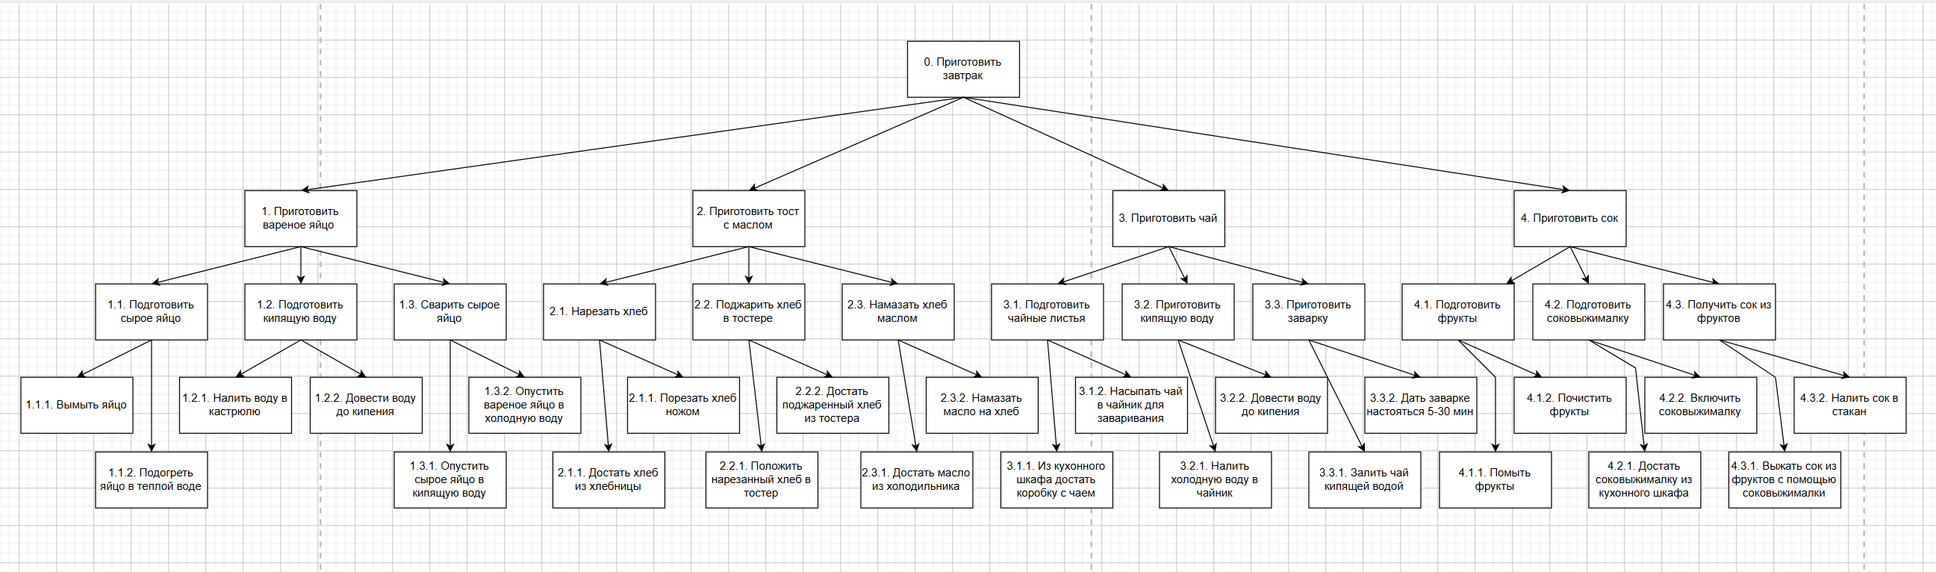

Даже невооруженным глазом видно, что трехуровневая декомпозиция избыточна!

Попробуем сделать ***объектную декомпозицию.***

***Цель: выделение составляющих частей (компонентов/объектов***) завтрака – блюд и напитков, аналогично для удобства организации и выполнения (объектная/компонентная декомпозиция).

Два уровня декомпозиции, критерии:

1-й уровень – разделение по объектам – основным компонентам завтрака (яйцо, тост, чай, сок);

2-й уровень – разделение компонентов на объекты, которые необходимы для приготовления объектов 1-го уровня.